华南理工大学
《信息安全内容》课程实验报告
实验题目： JPEG图像加密
姓名： 李伟东 学号： 202230441381
班级： 信息安全 组别：
合作者：
指导教师： 何军辉
实验概述
【实验目的及要求】
实验目的：
1. 熟悉 JPEG 图像编解码流程，理解 JPEG 压缩的基本原理。
2. 实现格式兼容和尺寸基本不变的 JPEG 加密算法。实验要求：

【实验环境】
• 操作系统： Windows 10
• 集成开发环境 (IDE)： VS Code
• 编译器： MinGW-w64 (通过MSYS2管理)
• 编程语言： C/C++
• 依赖库：
- libjpeg (用于JPEG图像处理)
- Crypto++ (用于SHA-3哈希算法等加密功能)
- GMP/GMP++ (用于大数运算)

实验内容
【实验过程】
- 实验步骤：
- 环境搭建与配置：
安装MSYS2，并配置VS Code使其集成终端能启动MSYS2 MinGW 64-bit 环境。

- 代码理解与分析：
- 分析提供的C/C++源代码，特别是main.cpp、key.h/key.cpp、encryption.cpp、decryption.cpp、helper.cpp等文件。
- 理解key.h中mpf_class、sha3.h及CryptoPP::SHA3_512的使用，明确其依赖于GMP和Crypto++库。
- 理解JPEG文件读取、DCT系数获取、修改和写入的逻辑。

- 程序运行与测试：
- 准备测试图片文件（例如images/aerial-85.jpg）。
- 运行编译后的可执行文件，根据程序要求提供正确的输入参数。
- 观察程序的输出，检查加密和解密后的图片是否符合预期

二、实验数据：
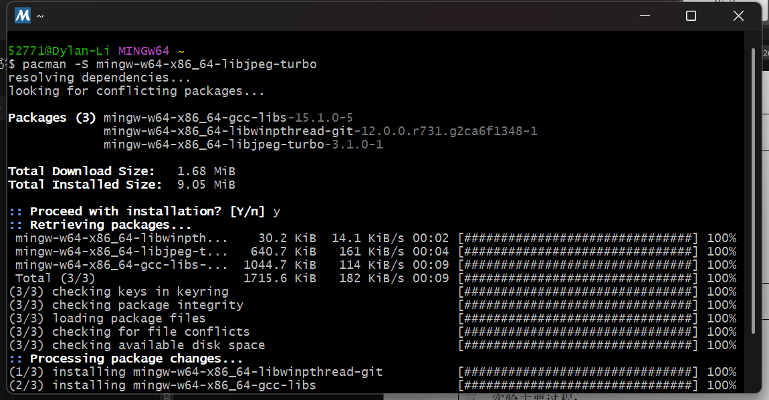
安装libjpeg库
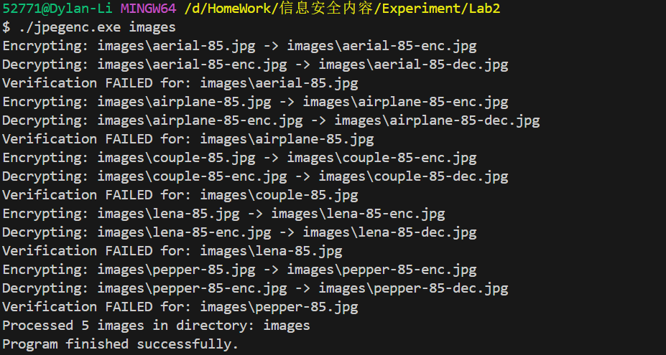
成功编译、运行
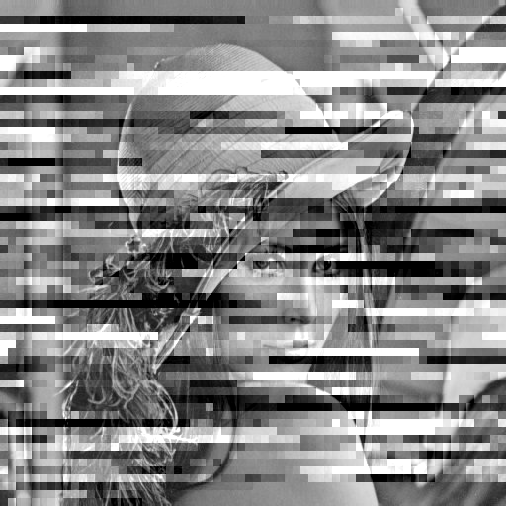
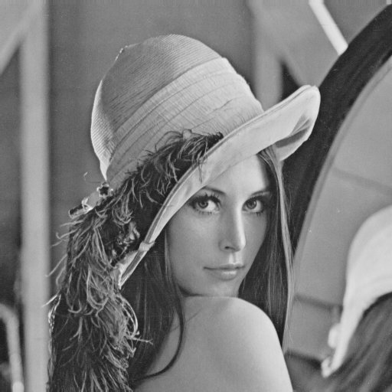
实验效果对比

三、实验主要过程：
1. 环境配置的迭代解决：
初期，最大的障碍是jpeglib.h和sha3.h找不到的问题。通过系统地安装libjpeg-turbo和crypto++库，并配置c_cpp_properties.json与tasks.json中的includePath和链接选项，逐步解决了头文件缺失和库未链接的问题。
特别指出的是，sha3.h的缺失最终被确认为Crypto++库的引入方式问题，通过将#include "sha3.h"更改为#include <cryptopp/sha.h>并确保Crypto++库的完整安装（通过--overwrite "*"强制重新安装），解决了这一难题。
- 加密解密过程：
本次实验的加密过程基于JPEG图像的离散余弦变换（DCT）域。程序首先读取原始JPEG图像，并解析出其DCT系数。
加密密钥的生成可能涉及到从图像特征（如非零AC系数的分布）中提取信息，并结合大数运算（GMP/GMP++）和SHA-3哈希算法（Crypto++）来生成一个复杂的密钥流或伪随机序列。

小结
本次实验从零开始搭建C/C++的开发环境，并成功编译运行了JPEG图像加解密程序。通过解决一系列编译和运行时错误，深刻理解了：
- 开发环境配置的重要性：确保编译器能够找到所需的头文件和库文件是项目编译成功的基石。包管理器（如MSYS2的pacman）极大地简化了第三方库的安装。
- 链接器错误 (undefined reference) 的常见原因：通常是缺少源文件、缺少库链接或函数签名不匹配。
- C/C++程序命令行参数解析的严谨性：程序必须正确区分输入是文件还是目录，并据此调用相应的处理函数。
- 图像加密的原理与实践：实践了在DCT域对图像进行加密，直观地看到了加密效果。
- 开源库的应用：libjpeg、Crypto++、GMP等开源库提供了强大的功能，但正确集成和使用它们需要一定的学习成本和细致的配置。
本次实验虽然充满挑战，但也极大地提升了解决实际编程问题的能力，为后续更复杂的图像处理和信息安全实验打下了坚实的基础。

指导教师评语及成绩
评语：

成绩： 指导教师签名：
批阅日期：

